1. 開發環境及工具：Visual Studio 2015 + Window SDK v7.1
2. 功能構想：

剛開始的構想大概就是希望可以做出像平常使用電腦播放音樂的Audio Player，不需要太複雜的功能，至少最基本的功能都要有，像是開始、暫停都是必需的。

如果能力足夠、時間足夠的話，再繼續增加其他較複雜的功能，例如：單曲循環/單曲播放。

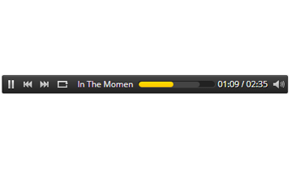下圖是構想中Audio Player最基本的樣子：

最後，完成的Audio Player有以下這些功能：

1. Play: 重頭開始播放
2. Resume/Pause: 繼續/暫停
3. Stop: 結束
4. 單曲播放/單曲循環：初始設定是單曲播放，當點選此按鍵會切換模式至單曲循環，再按一次則會再切回到單曲播放
5. Position: 歌曲秒數，可以自行拖曳位置選擇想要收聽的秒數
6. Open: 從資料夾裡選擇想要播放的歌曲，可以一次選取數個音檔，可以重複使用此按鍵加入想要收聽的音檔，音檔只接受\*.wav和\*.mp3。已經load好的音檔會以清單的形式條列出來，可以使用滑鼠直接點選想要收聽的歌曲，再按Play來播放。
7. Previous/Next: 選擇上一首或下一首曲目，當曲目已是第一首或是最後一首時會顯示Error告知”No song”。
8. Volume: 音量大小，初始值是50，範圍是0-100，可以自行拖曳至想要的音量

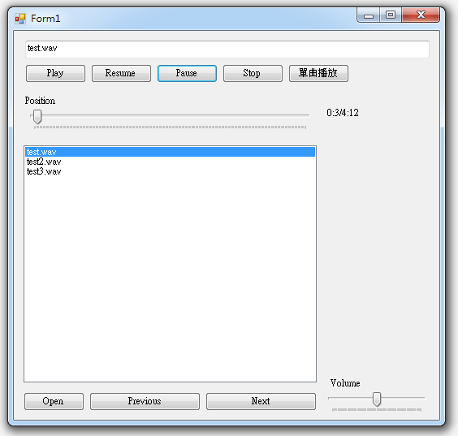下圖是最後實作出來的Audio Player：

1. 程式概述

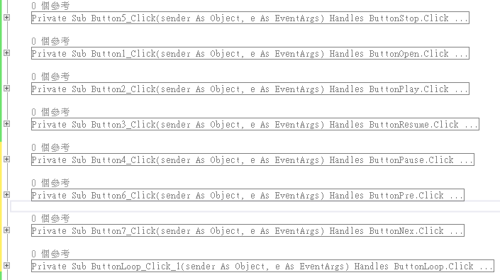以下是所有按鍵在被點擊之後會執行的code

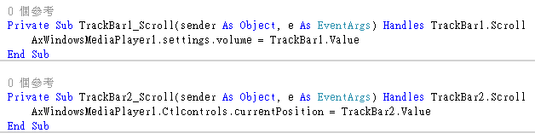以下是播放位置和音量大小的code

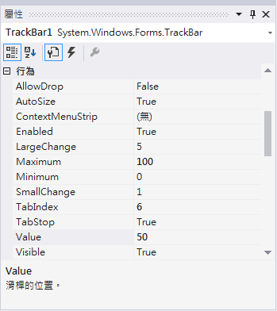Audio Player介面的部分並非所有的設定都是由code作出來，像是滑桿要水平還是垂直、滑桿要從左邊開始還是右邊、按鍵上面的文字……等，就得透過下圖所示的地方設定

1. 碰到的問題

一開始打開作業說明的時候，第一個直覺反應是「怎麼感覺跟作業一好像」，但是覺得怎麼可能兩次作業是要做一樣的東西，索性就是個從頭開始研究的情況。

因為是用219的電腦寫作業，每次要用的東西都得重新下載一次，載完visual studio 2010 & DirectX之後，就是跟作業一一樣努力的研究MSDN的程式碼，原本是打算用C++實作出Audio Player，但是跟著MSDN一步一步實作之後，發現我的程式寫了快200行只能直接執行然後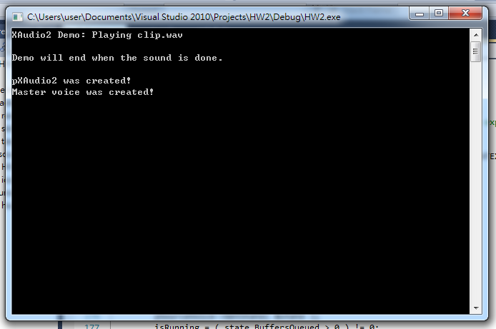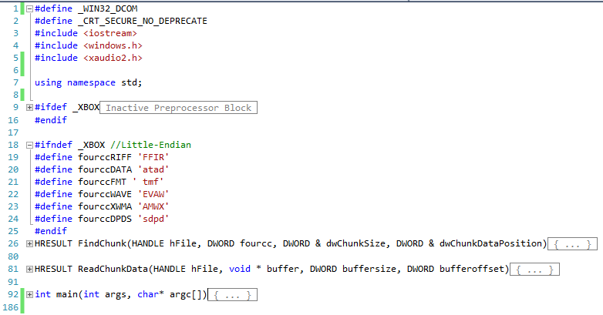播出音樂，並沒有一個介面是可以讓使用者自行選擇或是作調整。

遇到這個問題之後，我有印象可以使用C++實作出使用介面，作業一就有作過類似的事情，但是上次的程式檔已經找不到了。在這個瓶頸卡了一陣子之後就下定決心不用C++寫了。

我改用Visual Basic寫，開發工具也從原本的Visual Studio 2010改成Visual Studio 2015，雖然版本不一樣，但是內部功能差異並不大，換了開發工具和開發環境之後，再加上參考了大量的youtube影片教學，終於完成了這次的作業二。

1. 心得

完成這次的作業二之後，或許對於Video Player & Audio Player我還不到精熟的程度，有很多功能我可能還是會忘記或是需要參考各種資料才能實作出來，與還沒寫過作業一和作業二的自己相比一定是有更進一步的認識，但這些都只能算是附加的收穫。

而我覺得我自己得到最大的收穫是「從零開始靠自己學習一件事」，這兩次作業皆是如此，而作業二更是如此，因為沒什麼人跟我一起修這門課，得打破以往寫程式作業都是靠別人指導的慣例，完全就只能靠自己google各式各樣的參考資料然後硬著頭皮看完、理解完之後實作出來，沒有專人的手把手教學，要完成作業就只能努力地砸時間下去看看能夠得到多少回報，也幸好最後是真的有作出點東西來。

同時，我也感受到「等別人教」和「靠自己學」某件事，習得後的成就感與習得後的熟悉程度後者皆遠大於前者。

1. 參考資料

影片：

<https://www.youtube.com/watch?v=sz7Q-G3HtTY>

<https://www.youtube.com/watch?v=OKS_InPptVk>

<https://www.youtube.com/watch?v=H0KU_Yfg-zg>

網站：

<https://msdn.microsoft.com/en-us/library/windows/desktop/dd562405(v=vs.85).aspx>